组件功能扩展文档

项目组编号：11

项目组成员：1251368 代东洋

1252865 秦乙丹  
 1252874 陈薇伊  
 1252899 阮康乐

1. 存储客户端服务端消息到文件中：

服务端，客户端收到消息的存储：

在此项目中，我们选择存储的文件格式为txt，在服务端，项目中有server.transport的package， 主要用于收发服务端的消息。于是在此做文件存储的功能。

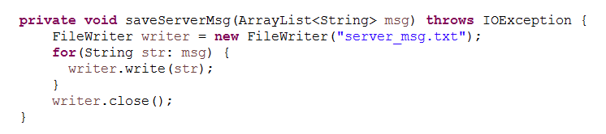

将接收到的消息存在Arraylist中，并将文件流写入txt中，即完成文件的存储。

同样的，在客户端，对于收到的消息，也采取同样的方法输出文件，在client.transport的包中，Client11SReceiver.class用于处理客户端接收到的消息，同样的将收到的消息放入ArrayList，输出为文本文档。